青少年交換留学１１月分報告書
豊島 優香
１１月９日
今日はブルーノの学校の文化祭に行ってきました！日本と違ってブラジルの国の紹介のための展覧会みたいでした(笑)食べ物作って売ったりしてないし舞台とかも日本みたいに盛大ではなかったです！夜はロータリーの人の結婚式にブルーノの家族が連れていってくれました。ドレスもお姉さんのを着せてくれてうれしかったです！！(*^_^*)とにかく食べてばっかでした← ご飯の後に演奏が始まってみんなペアで踊ってました！私はブルーノのお母さんとお父さんが踊ってるのを微笑ましく見てました。(笑)
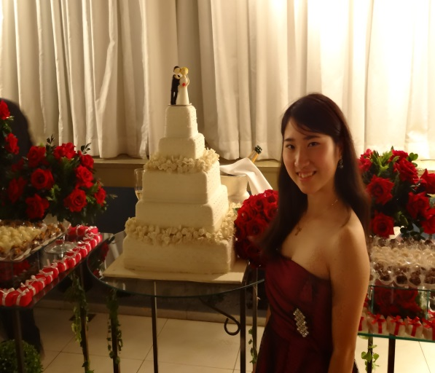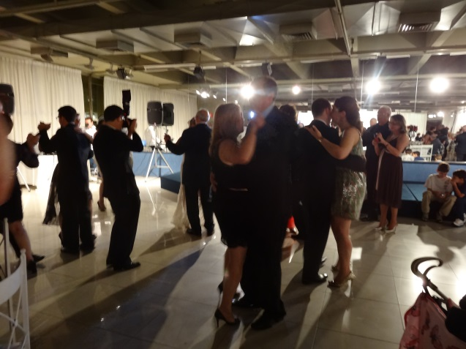
１１月１５日
私の家族とiceとbrunoでcabureuvaの別荘に行きました！庭のプールの近くでice.bruno私の３人で話してたらまさかのいきなりプールに投げられました！！しかも服のまま！！iceとbrunoはうちをプールに落とす計画をこっそりしてたみたいです。そこからうちとiceの協力プレイでbrunoを落とそうとしたけど大きすぎて無理でした(笑)すごく楽しい夜でした！！
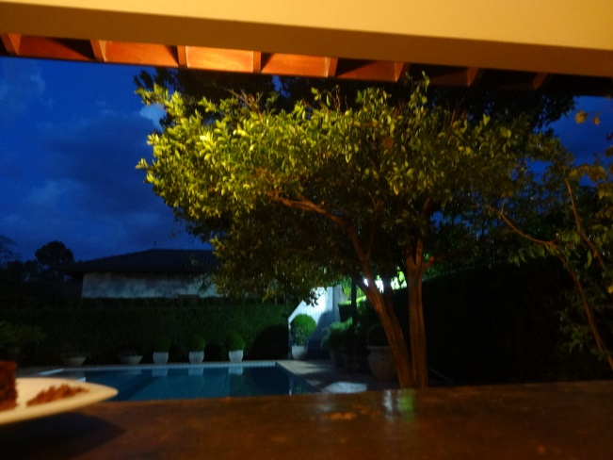
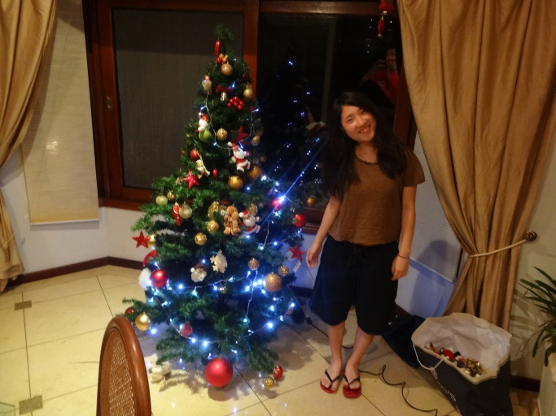
１１月２３日
今日はホストチェンジの日でした！セカンドハウスは娘が２人で２７歳と３１歳ですごくお姉さんってかんじです(^^♪お母さんが毎日作ってくれる料理はすごくおいしいし健康的でホテルみたい！朝ご飯からとても豪華です。家はアパートですが部屋が何個あるか数えれないほど大きいです！！でも昼も夜も絶対家族みんな揃って食べるので全然寂しくないです(#^.^#)(多分自営業で会社が家の近くにあるからお姉さんたちとお父さんは毎日昼は家で食べるために一回帰ってきます)すごく私に話しかけてくれてたまにお姉さんの彼氏も家にきて一緒にご飯を食べます！お姉さんと彼氏は日本食が大好きで今度一緒に作ります！(前の家では結局作れなかったので。。。)
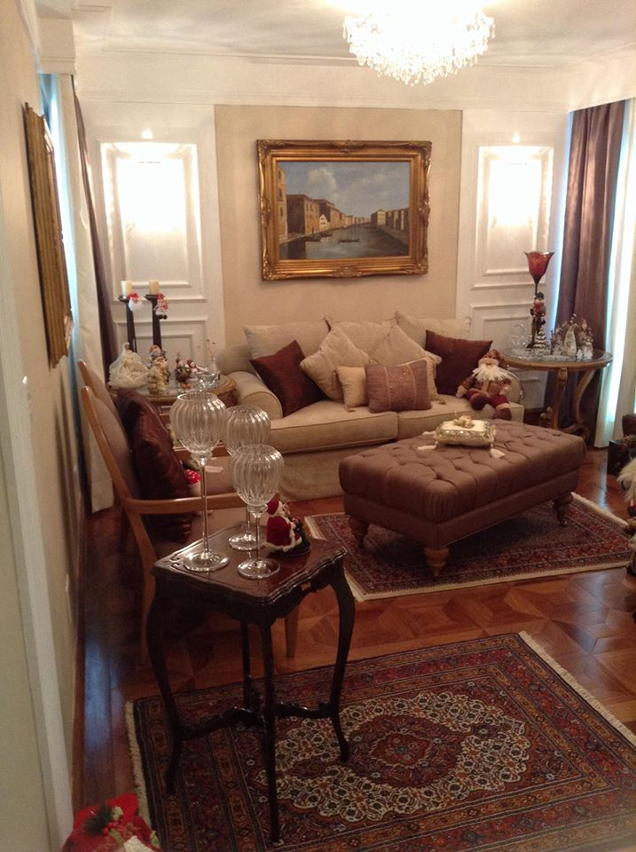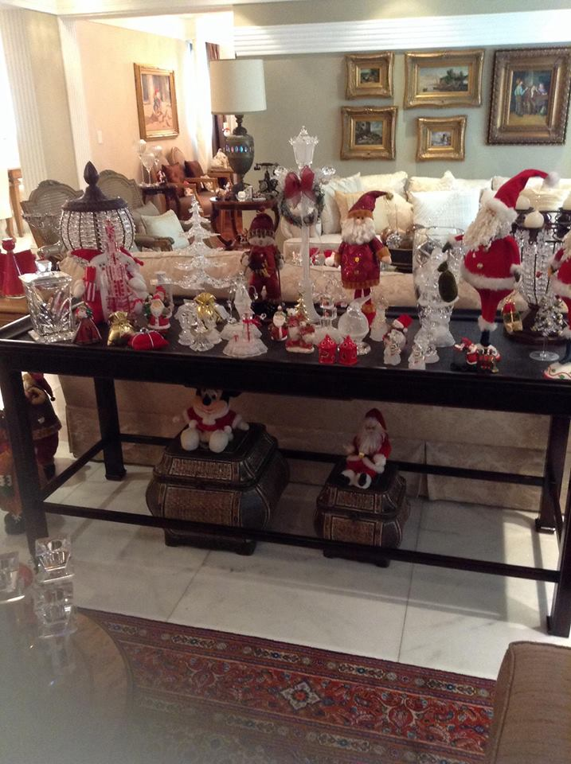
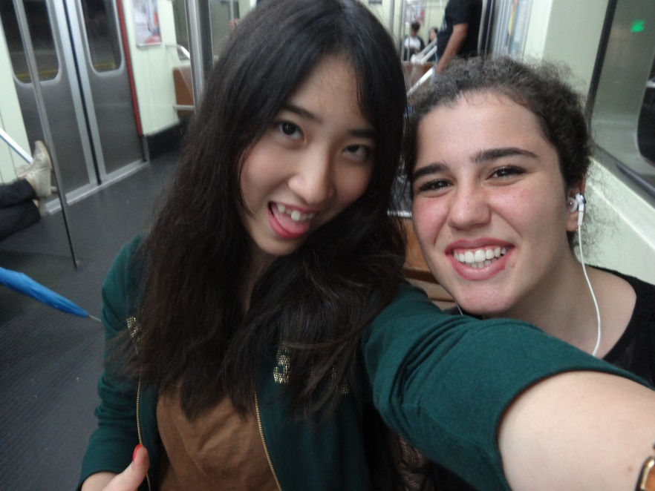
１１月２６日
学校の高校３年生のみんなで卒業イベントのためにバスで１時間半くらいのホテルにいきました！プールやウォータースライダーがあったのですが天気があまりよくなかったので室内プールでみんなでボールで遊んだりしました。そのあと釣りをしたけど私はつれませんでした。友達は釣ってました！！したら友達が「日本人は魚いっぱい食べるから魚に嫌われてる」って言われました。確かに。(笑)カメラ持っていくの忘れて写真が一枚もありません！！((+_+))
１１月３０日
今日はrotexのプロジェクトで留学生みんなでmeseu lingua do portugeses にいきました。お昼は人数が多いのでピクニック形式で男の子はご飯、女の子はお菓子を持っていってみんなで食べました！でも結局多すぎて食べきれませんでした。(笑)
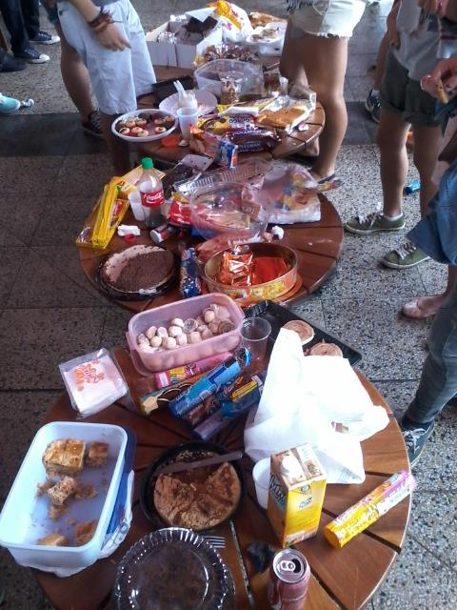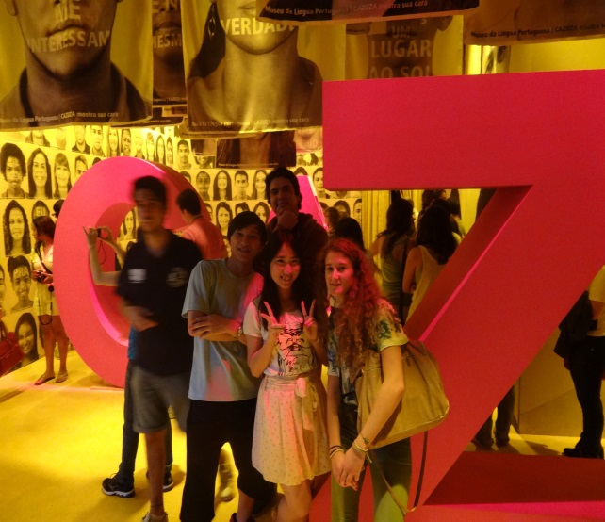
もうすぐクリスマスやお正月で楽しみがいっぱいです！１月から２月は旅行に行きます！みなさんも良いクリスマスを！
